**HƯỚNG DẪN KỸ THUẬT**

**CHĂM SÓC TIÊU SAU THU HOẠCH**

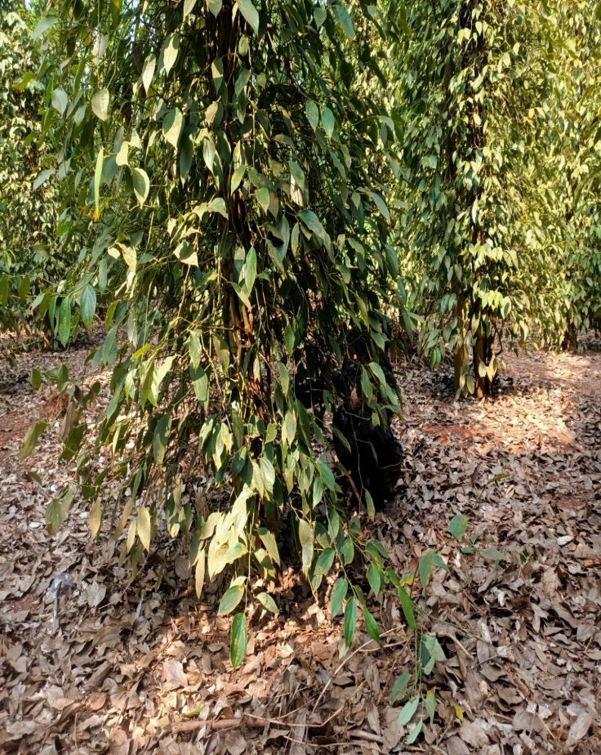Chăm sóc tiêu sau thu hoạch là một giai đoạn quan trọng quyết định năng suất vụ sau, tăng sức sinh trưởng và bền vững cho cây tiêu. Đặc biệt những vườn tiêu đã thu hoạch lâu năm, mức độ dinh dưỡng trong đất giảm bên cạnh đó những năm gần đây giá tiêu thấp người dân trồng tiêu có phần hạn chế đầu tư làm cho cây tiêu càng suy kiệt. Những khâu chăm sóc giúp phục hồi cho vườn tiêu bà con cần chú ý: cắt tỉa cành, rửa vườn, bón phân, tưới nước và phòng trừ sâu bệnh:

1. **Cắt tỉa cành tiêu sau thu hoạch:**

- Cắt cành dây lươn, cành dây phụ để tập trung dinh dưỡng nuôi các cành ngang.

- Cắt cành sâu, bệnh, cành chết, cành dị dạng, cắt bớt các cành mọc sát mặt đất cho thoáng gốc tiêu.

- Những vườn tiêu có sử dụng cây trồng sống để làm trụ cần chú ý tỉa bớt cành lá của cây nhằm mục đích tạo sự thông thoáng cho cây tiêu và hạn chế đổ ngã trụ tiêu khi mùa mưa tới.

- Sau khi cắt tỉa cây tiêu và trụ sống tiến hành thu gom cành nhánh đã cắt mang đi tiêu hủy để hạn chế nguồn sâu, bệnh trên vườn tiêu.

**2. Rửa vườn:**

Sau khi cắt tỉa vườn tiêu tiến hành rửa vườn bằng các thuốc có hoạt chất gốc đồng như: *Cuprous oxi*; *Copper oxychloride + Kasugamysin*, *Bordeaux mixtur*…nhằm phòng trừ rong rêu, tảo đỏ, nấm hồng…làm ảnh hưởng đến khả năng sinh trưởng của cây.

**3. Tưới nước cho cây tiêu:**

Sau thu hoạch tiêu là mùa khô nên cây cần được tưới nước để phục hồi cây. Do đó tiến hành tưới nước cho cây với lượng nước tưới 100-150 lít/gốc nếu tưới trực tiếp và 80-100 lít/gốc nếu tưới tiết kiệm hoặc nhỏ giọt. Tiến hành tưới 2 lần sau đó mới hãm nước.

Đặc điểm sinh lý của cây hồ tiêu là giai đoạn sau thu hoạch cây cần có thời gian hãm nước hợp lý để phân hóa mầm hoa, ra hoa đậu quả tốt khi mùa mưa tới.

- Thời gian hãm nước tưới cho cây tiêu khoảng 30-40 ngày tùy vào độ sung của vườn tiêu.

- Sau thời gian hãm nước tiến hành tưới lại với chu kỳ tưới 15-20 ngày/ lần, tùy điều kiện thời tiết. Lượng nước tưới từ 80-100 lít/lần nếu tưới trực tiếp và 50-70 lít/lần nếu tưới tiết kiệm hoặc tưới nhỏ giọt.

* Lưu ý:

- Nếu trong quá trình hãm nước mà cây tiêu có dấu hiệu thiếu nước nghiêm trọng thì tưới bổ sung cho cây với lượng nước tưới từ 20-30 lít/gốc. Sau đó tiếp tục hãm nước.

- Không nên tưới nước với lượng nước quá nhiều với chu kỳ tưới ngắn. Việc tưới nước nhiều lần với chu kỳ ngắn làm cho cây tiêu không có đủ thời gian khô hạn để phân hóa mầm hoa cây sẽ có ưu thế sinh trưởng dinh dưỡng (cây xanh tốt, sinh trưởng khỏe) nên ảnh hưởng đến ra hoa (hoa ít và nở không tập trung, chia làm nhiều đợt).

**4. Bón phân cho tiêu sau thu hoạch:**

Sau thu hoạch việc bón phân rất quan trọng, cây đã dồn hết dinh dưỡng để nuôi quả do đó cần bổ sung ngay để cây kịp hồi phục phát triển cành lá và phân hóa mầm hoa, ra hoa khi mùa mưa tới.

- Bón phân ngay khi tưới nước lần 2.

- Phân vô cơ: Cần chọn lựa những loại phân chuyên dùng, tan nhanh và có hàm lượng đạm và lân cao như NPK 20-20-15; NPK 16-16-8,…dùng 70-100g/gốc.

**5. Phòng trừ sâu bệnh:**

Thu hoạch xong cũng là lúc chuẩn bị chuyển sang mùa mưa - mùa của rất nhiều sâu bệnh gây hại trên cây tiêu. Bà con nông dân cần chú ý thường xuyên thăm vườn để phòng trừ các loại sâu bệnh như: bệnh chết nhanh, chết chậm, tuyến trùng, thán thư, rệp sáp,…

Nguyễn Thị Cúc – TTDVNN Bù Đăng

.